
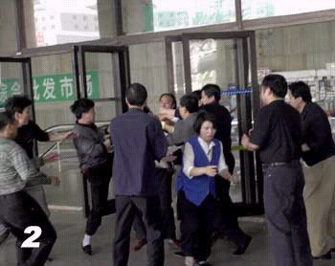
“田中”这个姓在日本十分显赫。20年前，它代表着日本政坛的腐败和任人唯亲，当时，日本前首相田中角荣由于腐败丑闻而被逮捕，这一令人震惊的事件在日本人心中至今仍挥之不去。而现在，另一个“田中”正在日本泛起涟漪。前首相田中角荣之女、现年57岁的田中真纪子正在迅速成为日本自民党最直言不讳和受欢迎的人之一。作为日本政坛“铁娘子”，作为日本第一位女外相，作为最受日本民众欢迎的政客，面对被日本右翼势力破坏的、已几乎降至冰点的中日关系———

5月12日上午9时40分，北京西站北二出口商亭售货员王菊华从劫持者郑有军手中脱险
。从凌晨1时许劫案发生至结束，她被这名左手拿着自制爆炸装置、右手持刀紧逼她脖梗子的劫匪劫持了8个多小时！其间，冰凉的刀锋没有一刻离开过她的脖子昨天，她向记者讲述了她镇定面对劫匪的8小时。
亲历和目睹“南京大屠杀”的中国人尚健在的恐怕已经不多了，在安徽中医学院附属医院的一间普通病房里住着一位老人(见图)，他曾在日寇的屠刀下死里逃生。昨天，垂暮之年的他，向本报记者诉说了他的一段鲜为人知的经历。

李遒 myp1-2班
本报讯 日前，内蒙古呼伦贝尔盟陈巴尔虎旗八大关牧场发生俄罗斯入境草原大火，经当地军民扑救，于当天被扑灭。

